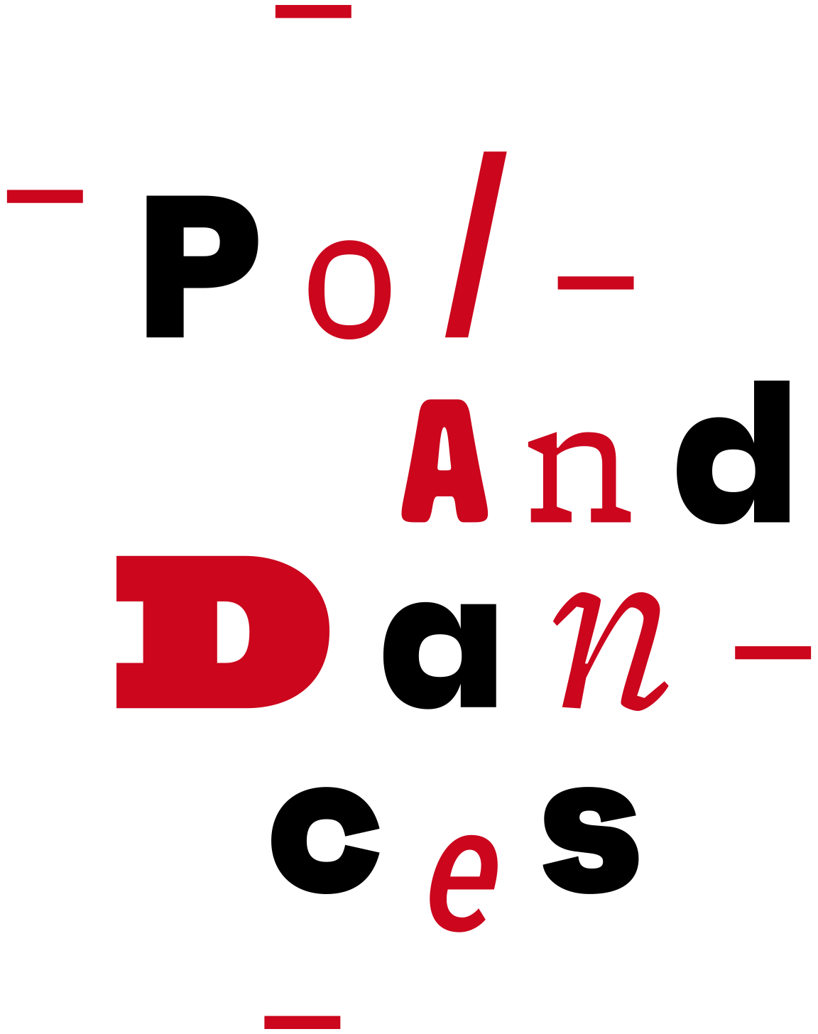
/ Tournée
Ogłoszenie Dyrektora Narodowego Instytutu Muzyki i Tańca
z dnia 1 czerwca 2022 r. o terminie i trybie naboru wniosków do projektu
PolandDances / Tournée edycja 2022

Narodowy Instytut Muzyki i Tańca ogłasza nabór wniosków do projektu PolandDances / Tournée.
Wnioski należy składać wyłącznie drogą elektroniczną, wypełniając aplikację w formie formularza Microsoft Forms, dostępnego na stronie www.nimit.pl w terminie do 21 czerwca 2022 r.
Termin ogłoszenia wyników naboru upływa w dniu 13 lipca 2022 r. Wnioskodawcy zostaną poinformowani o pozytywnej decyzji drogą mailową, a wyniki zostaną opublikowane na stronie www.nimit.pl.

Osoby odpowiedzialne za realizację projektu:
Karol Urbański – Zastępca Dyrektora Narodowego Instytutu Muzyki i Tańca,
Aleksandra Kleinrok – Kierowniczka ds. zarządzania projektami, Departament Tańca, Narodowy Instytut Muzyki i Tańca
Mateusz Czekaj – koordynator projektu, Departament Tańca, Narodowy Instytut Muzyki i Tańca
mail: mateusz.czekaj@nimit.pl

Spis treści

A. OPIS I CELE PROJEKTU 3
B. REGULAMIN PROJEKTU POLANDDANCES / TOURNÉE 3
I. POSTANOWIENIA OGÓLNE 3
II. UPRAWNIENI WNIOSKODAWCY 3
III. KWALIFIKACJA SPEKTAKLI 4
IV. PARTNERZY I ZASADY WSPÓŁPRACY 4
V. TERMIN REALIZACJI TOURNÉE 5
VI. NABÓR WNIOSKÓW 5
VII. OCENA WNIOSKÓW 5
VIII. KRYTERIA FORMALNE OCENY WNIOSKÓW 5
IX. KRYTERIA MERYTORYCZNE OCENY WNIOSKÓW 6
X. WYKAZ KOSZTÓW KWALIFIKOWANYCH, UWAGI I WYŁĄCZENIA 6
XI. OBOWIĄZKI WNIOSKODAWCY 7
XII. ROZLICZENIE DOFINANSOWANIA 8
XIII. OSOBY ODPOWIEDZIALNE ZA REALIZACJĘ PROJEKTU 8

- OPIS I CELE PROJEKTU
PolandDances / Tournée [zwany dalej PROJEKTEM] to projekt Narodowego Instytutu Muzyki i Tańca [zwany dalej ORGANIZATOREM], w ramach którego dofinansowane są zagraniczne tournée [zwane dalej TOURNÉE] polskich spektakli. W PROJEKCIE mogą wziąć udział zespoły taneczne [zwane dalej ZESPOŁAMI] (grupy formalne bądź nieformalne) prezentujące spektakle do 4 tancerzy, działające razem w Polsce maksymalnie 5 lat. Liczba występów i odwiedzonych państw nieograniczona. W przypadku wizyty w jednym państwie, wymagane są przynajmniej 2 występy, w odległości min. 50 km.
Główne cele PROJEKTU:
- Umożliwienie młodym polskim zespołom promocji ich twórczości za granicą.
- Nawiązanie nowych kontaktów z instytucjami tańca przez ZESPOŁY.
- Wymiana międzykulturowa.
- Rozwój zawodowy i zdobywanie doświadczeń przez młode polskie zespoły.
- Zapoznanie zagranicznych odbiorców tańca z osiągnięciami młodych twórców z Polski.
- REGULAMIN PROJEKTU POLANDDANCES / TOURNÉE
[ZWANY DALEJ REGULAMINEM]

- POSTANOWIENIA OGÓLNE
- Organizatorem TOURNÉE jest Narodowy Instytut Muzyki i Tańca z siedzibą w Warszawie 00-097, przy ul. Aleksandra Fredry 8, wpisany do rejestru instytucji kultury, prowadzonego przez Ministra Kultury i Dziedzictwa Narodowego pod nr 83/2010, NIP: 525-249-03-48 [zwany dalej ORGANIZATOREM].
- Wnioskodawcą [zwanym dalej WNIOSKODAWCĄ] powinna być osoba prawna, występująca jako strona wobec ORGANIZATORA, odpowiedzialna za realizację TOURNÉE i rozliczenie dofinansowania zgodnie ze złożonym kosztorysem.
- Wniosek [zwany dalej WNIOSKIEM] składa WNIOSKODAWCA we współpracy z podmiotami trzecimi [zwanymi dalej PARTNERAMI].
- PROJEKT skierowany jest do formalnych i nieformalnych ZESPOŁÓW składających się z artystów na stałe rezydujących w Polsce lub posiadających polskie obywatelstwo przebywających czasowo za granicą, działających razem nie dłużej niż 5 lat.
- W ramach TOURNÉE, ZESPÓŁ jest zobowiązany wystąpić przynajmniej dwukrotnie, w siedzibach PARTNERÓW. W przypadku występów w jednym kraju odległość między partnerami nie może być mniejsza niż 50 km.
- W ramach PROJEKTU, ORGANIZATOR dofinansowuje zakwalifikowany WNIOSEK maksymalną kwotą 35 000,00 zł (trzydzieści pięć tysięcy złotych) brutto.
- Organizator zastrzega możliwość zmiany niniejszego Regulaminu bez podania przyczyny.
- UPRAWNIENI WNIOSKODAWCY
- Uprawnionym WNIOSKODAWCĄ jest osoba prawna lub stowarzyszenie zwykłe:
  - występujące jako strona wobec ORGANIZATORA,
  - działające w imieniu ZESPOŁU,
  - będące rezydentami podatkowymi w Rzeczpospolitej Polskiej,
  - składające WNIOSEK na realizację TOURNÉE odpowiedzialne za jego realizację
i rozliczenie dofinansowania zgodnie ze złożonym kosztorysem.
- O dofinansowanie w ramach PROJEKTU mogą się ubiegać polskie:
  - instytucje kultury;
  - organizacje pozarządowe;
  - podmioty prowadzące działalność gospodarczą wpisane do Centralnej Ewidencji i Informacji o Działalności Gospodarczej lub do Krajowego Rejestru Sądowego;
  - stowarzyszenia zwykłe.
- ZESPÓŁ, który otrzymał dofinansowanie w ramach PROJEKTU, nie może składać aplikacji w jego kolejnej edycji (dofinansowanie tournée jednego WNIOSKODAWCY możliwe jest nie częściej niż co drugą edycję).
- W przypadku WNIOSKODAWCÓW będących przedsiębiorstwami, w rozumieniu art. 1 załącznika I do rozporządzenia Komisji (UE) nr 651/2014 z dnia 17 czerwca 2014 r. uznającego niektóre rodzaje pomocy za zgodne z rynkiem wewnętrznym w zastosowaniu art. 107 i 108 Traktatu, zwanego dalej „rozporządzeniem Komisji (UE) nr 651/2014”, dofinansowania są udzielane jako pomoc publiczna zgodnie z art. 53 i art. 54 rozporządzenia Komisji (UE) nr 651/2014. Szczegółowe informacje o zasadach stosowania pomocy publicznej zawarte są w Załączniku nr R.4 do niniejszego Regulaminu.
- KWALIFIKACJA SPEKTAKLI
- W ramach PROJEKTU dofinansowany może być spektakl z udziałem 2-4 tancerzy.
- Spektakl musi trwać minimum 30 minut.
- W ramach PROJEKTU dofinansowana może być realizacja (pokazy zagraniczne) spektakli będących:
  - dziełem choreograficznym autorstwa artysty polskiego lub zagranicznego;
  - adaptacją na potrzeby polskiego zespołu, grupy lub kolektywu istniejącego już dzieła choreograficznego autorstwa uznanego artysty polskiego lub zagranicznego.
- PARTNERZY I ZASADY WSPÓŁPRACY
- PARTNEREM, jest zagraniczna instytucja, organizacja pozarządowa, podmiot gospodarczy bądź inny podmiot, które będą współpracować z WNIOSKODAWCĄ przy realizacji TOURNÉE.
- Rolą PARTNERA jest organizacja prezentacji spektaklu, a w tym nieodpłatne: udostępnienie sceny, zapewnienie pracowników technicznych, promocja wydarzenia i inne.
- W przypadku kilku występów w jednym kraju WNIOSKODAWCA jest zobowiązany do nawiązania współpracy z takimi PARTNERAMI, których siedziby są oddalone od siebie nie mniej niż 50 km.
- WNIOSKODAWCA jest zobowiązany do organizacji wszystkich prezentacji spektaklu za granicą we współpracy z wybranymi przez siebie PARTNERAMI do 13 listopada 2022 r.
- Współpraca ta jest potwierdzona listami intencyjnymi, których wzór jest dostępny na stronie ogłoszenia.
- PARTNER zachowuje uprawnienie do uzyskiwania przychodów z tytułu realizacji TOURNÉE (np. wpływy z biletów, sprzedaż druków, opłaty licencyjne).
- TERMIN REALIZACJI TOURNÉE
Termin realizacji TOURNÉE: 14 lipca – 13 listopada 2022 r.
- NABÓR WNIOSKÓW
- Nabór WNIOSKÓW do PROJEKTU odbywa się do 21 czerwca 2022 r. Wyniki naboru zostaną ogłoszone do 13 lipca 2022 r.
- WNIOSEK należy składać wyłącznie drogą elektroniczną, wypełniając aplikację w formie formularza Microsoft Forms, dostępnego na stronie www.nimit.pl. Aplikacja powinna zawierać:
  - dane WNIOSKODAWCY,
  - aktualne dokumenty rejestrowe WNIOSKODAWCY (wyciąg z KRS, wyciąg z RIK lub wyciąg z ewidencji stowarzyszeń zwykłych prowadzonej przez starostę powiatu) – wydruk (dot. KRS) albo kopia poświadczona za zgodność z oryginałem (dot. RIK i ewidencji stowarzyszeń zwykłych),
  - opis spektaklu, zespołu i działań,
  - link do pełnego nagrania spektaklu,
  - linki do materiałów potwierdzających zrealizowane dotychczas spektakle,
  - kosztorys z miernikami – podpisany skan dokumentu według załącznika nr. R.1,
  - listy intencyjne od PARTNERÓW – podpisany skan dokumentów według załącznika nr. R.2,
  - zgody WNIOSKODAWCY na przetwarzanie danych osobowych i klauzulę informacyjną,
  - zgody członków ZESPOŁU na przetwarzanie danych osobowych i klauzulę informacyjną – podpisany skan dokumentów według załącznika nr. R.3.
- WNIOSKODAWCA może złożyć jeden WNIOSEK w jednej edycji TOURNÉE.
- OCENA WNIOSKÓW
- WNIOSKI oceniane są pod względem formalnym i merytorycznym.
- Oceny formalnej dokonują pracownicy ORGANIZATORA, biorąc pod uwagę kryteria formalne przyjęte w REGULAMINIE oraz wymagania formalne zawarte we WNIOSKU.
- Oceny wartości merytorycznej WNIOSKU, biorąc pod uwagę kryteria oceny przyjęte w REGULAMINIE, dokonuje Komisja powołana przez Zastępcę Dyrektora Narodowego Instytutu Muzyki i Tańca [zwana dalej KOMISJĄ], w której skład wchodzą eksperci zewnętrzni z dziedziny tańca, niebędący pracownikami ORGANIZATORA. W obradach KOMISJI bierze udział pracownik ORGANIZATORA pełniący funkcję sekretarza KOMISJI.
- Ostateczną decyzję o przyznaniu dofinansowania podejmuje Zastępca Dyrektora Narodowego Instytutu Muzyki i Tańca na podstawie rekomendacji KOMISJI.
- ORGANIZATOR opublikuje listę wniosków rozpatrzonych pozytywnie na stronie internetowej: www.nimit.pl nie później niż w dniu 13 lipca 2022 r.
- KRYTERIA FORMALNE OCENY WNIOSKÓW
- Kryteriami formalnymi oceny WNIOSKÓW są:
  - Poprawne złożenie WNIOSKU zgodnie z punktem IV, V i VI REGULAMINU
  - Zgłoszenie ZESPOŁU do www.polanddances.pl. poprzez formularz dostępny na stronie.
  - Właściwie sporządzony kosztorys zgodny z pkt. X REGULAMINU;
  - Zgodność z zasadami udzielania dofinansowań na warunkach określonych przepisami dotyczącymi pomocy publicznej i pomocy de minimis – stanowiącymi załącznik nr R.4 do Regulaminu.
- KRYTERIA MERYTORYCZNE OCENY WNIOSKÓW
- Oceny merytorycznej WNIOSKU dokonuje trzyosobowa Komisja powołana przez Zastępcę Dyrektora Narodowego Instytutu Muzyki i Tańca biorąc pod uwagę kryteria oceny przyjęte w REGULAMINIE.
- Ocena WNIOSKU pod kątem zgodności z głównymi celami projektu: (0-10 pkt.):
  - Umożliwienie młodym polskim zespołom promocji ich twórczości za granicą.
  - Nawiązanie nowych kontaktów z instytucjami tańca.
  - Wymiana międzykulturowa.
  - Rozwój zawodowy i zdobywanie doświadczeń wśród młodych polskich zespołów.
  - Zapoznanie zagranicznego odbiorcy tańca z osiągnięciami młodych twórców z Polski.
- Jakość artystyczna spektaklu (0-12 pkt.).
- Liczba zaplanowanych występów potwierdzona listami partnerskimi (0-9 pkt.).
- Prawidłowa konstrukcja budżetu we WNIOSKU i pozytywna ocena możliwości jego realizacji (0-9 pkt.).
- WYKAZ KOSZTÓW KWALIFIKOWANYCH, UWAGI I WYŁĄCZENIA
- Przyznane dofinansowanie mogą zostać przekazane beneficjentom nie wcześniej niż 3 dni robocze po podpisaniu umowy.
- Wykaz dotyczy wyłącznie kosztów realizowanych w ramach dofinansowania przez ORGANIZATORA.
Kategoria kosztów | Szczegóły | Zastrzeżenia, uwagi i wyłączenia
1. Wynagrodzenia bezosobowe  a) Umowa o dzieło  b) Umowa zlecenie  c) Dodatki pracownicze | - honoraria dla artystów  - honoraria dla koordynatorek i koordynatorów (osoba fizyczna)  - honoraria dla choreografek i choreografów | Honorowanymi dokumentami finansowymi są:  rachunki, faktury VAT
2. Ubezpieczenia społeczne od wynagrodzeń bezosobowych | - Ubezpieczenia społeczne od honorariów opisanych w pkt. 1. | Honorowanymi dokumentami finansowymi są: oświadczenia do rachunków
3. Materiały | - materiały promocyjne np. plakaty, ulotki, koszulki nie będące usługą  - materiały i wyposażenie (np. elementy scenograficzne, kostiumy, rekwizyty) | Honorowanymi dokumentami finansowymi są:  rachunki, faktury VAT,
4. Usługi obce | - koszty noclegów, transportu  - koszty transportu materiałów i wyposażenia niezbędnych do realizacji Tournée  - koszty tłumaczeń  - koszty promocji i kampanii informacyjnej  - usługi koordynacji projektu | Honorowanymi dokumentami finansowymi są:  rachunki, faktury VAT,  faktura/rachunek za usługę transportową, bilet komunikacji zbiorowej, faktura za paliwo – w przypadku środka transportu, którym dysponuje beneficjent; opis faktury powinien koniecznie zawierać cel podróży i liczbę przejechanych kilometrów; kopia z ewidencji przejazdów samochodu, umowa użyczenia oraz rozliczenie przebiegu pojazdu (tzw. kilometrówka) – w przypadku prywatnych środków transportu użyczanych do realizacji zadania, faktura/rachunek za parking, opłaty za autostrady.  Osoby zatrudnione na umowę o pracę powinny rozliczać się delegacją, pod którą można rozliczyć powyższe dowody księgowe.  Rekomenduje się odpowiednie stosowanie przepisów rozporządzenia Ministra Pracy i Polityki Społecznej z dnia 29 stycznia 2013 r. w sprawie należności przysługujących pracownikowi zatrudnionemu w państwowej lub samorządowej jednostce sfery budżetowej z tytułu podróży służbowej (Dz.U. z 2013 r., poz. 167).
5. Pozostałe koszty | W tym:  - koszty usług księgowych (maksymalnie 1500 zł)  - Delegacje krajowe i zagraniczne  - Licencje  - Ubezpieczenia  - Wszystkie inne pozostałe koszty | Honorowanymi dokumentami finansowymi są:  rachunki, faktury VAT
- W ramach przyznanego dofinansowania mogą być pokrywane koszty wynagrodzeń ponadnormowych dla tancerzy, powstałe w wyniku realizacji TOURNÉE, które będą dodatkowym honorarium artystycznym za ponadnormowe występy i nie stanowią części wynagrodzenia zasadniczego.
- WNIOSKODAWCA jest zobowiązany wykazać w składanym kosztorysie wkład własny na realizację zadania stanowiący co najmniej 5% dofinansowania ORGANIZATORA. Wkład własny może być finansowy bądź niefinansowy (np. wolontariat).
- WNIOSKODAWCA nie może uzyskiwać przychodów z tytułu realizacji TOURNÉE, chyba że zostaną one w całości przekazane PARTNEROWI lub PARTNEROM.
- W ramach przyznanego dofinansowania nie mogą być pokrywane:
  - koszty zakupu środków trwałych oraz wykonywania jakichkolwiek prac remontowych lub modernizacyjnych.
  - koszty wynagrodzeń pracowników etatowych wypłacane na podstawie list płac i będących ich comiesięcznym wynagrodzeniem (otrzymywane na podstawie umowy o pracę), częściowe rozliczenia etatów, rozliczenia i cenniki wewnętrznych szacunków, kwitów honoracyjnych itd.

- OBOWIĄZKI WNIOSKODAWCY
- WNIOSKODAWCA jest zobowiązany do umieszczenia we wszystkich materiałach promocyjnych i informacyjnych towarzyszących realizacji TOURNÉE oraz na stronie internetowej i social mediach WNIOSKODAWCY, ZESPOŁU i PARNTERÓW komunikatu: Pokaz spektaklu jest współorganizowany przez Narodowy Instytut Muzyki i Tańca w ramach projektu PolandDances / Tournée, wspófinansowany ze środków Ministerstwa Kultury i Dziedzictwa Narodowego (Co-organised by the National Institute of Music and Dance as part of the “PolandDances / Tournée” project. Co-financed by the Ministry of Culture and National Heritage).
- Zmiany zakresu rzeczowego zadania wymagają zgody ORGANIZATORA oraz pisemnego aneksu. W szczególności zgody ORGANIZATORA wymaga zmiana obsady, PARTNERÓW, terminów i miejsc wykonań. W przypadku zmiany zakresu rzeczowego zadania, WNIOSKODAWCA zobowiązany jest do poinformowania mailowo ORGANIZATORA w terminie najpóźniej 7 dni przed datą wystąpienia zmiany. W przypadku niepoinformowania ORGANIZATORA o zmianach zakresu rzeczowego zadania w tym terminie, ORGANIZATOR może zażądać zwrotu środków wniesionych do współorganizacji zadania. Istotne zmiany rzeczowe wymagają akceptacji koordynatora.
- ROZLICZENIE DOFINANSOWANIA
- WNIOSKODAWCA jest zobowiązany do przesłania sprawozdania końcowego z realizacji TOURNÉE w trzech formach do dnia 20 listopada 2022 r.:
  - Drogą pocztową w wersji papierowej (wydruk, podpisany i opieczętowany) na adres ORGANIZATORA. O terminie złożenia wersji papierowej decyduje data stempla pocztowego.
  - W wersji elektronicznej na adres e-mail office@polanddances.pl:
    - podpisany skan sprawozdania tożsamy z przesłaną wersją papierową
    - edytowalna wersja (xls) sprawozdania
- Sprawozdanie z TOURNÉE musi zawierać:
  - plik zawierający sprawozdanie,
  - notę księgową lub fakturę na całość wykorzystanych środków finansowych,
  - dokumentację fotograficzną ze wszystkich pokazów,
  - po jednym egzemplarzu zrealizowanych materiałów promocyjnych.
- OSOBY ODPOWIEDZIALNE ZA REALIZACJĘ PROJEKTU
Karol Urbański – Zastępca Dyrektora Narodowego Instytutu Muzyki i Tańca
Aleksandra Kleinrok – Kierowniczka ds. zarządzania projektami, Departament Tańca, Narodowy Instytut Muzyki i Tańca
Mateusz Czekaj – koordynator projektu, Departament Tańca, Narodowy Instytut Muzyki i Tańca
kontakt: tel. 785 430 000, mail: mateusz.czekaj@nimit.pl

